Теребовлянський центр позашкільної роботи дітей та юнацтва

«Toys» (Іграшки)

Конспект відкритого заняття
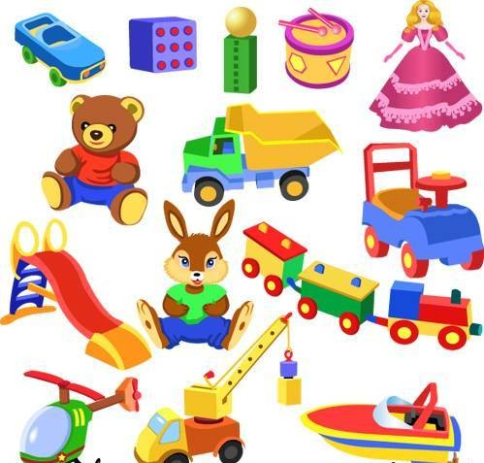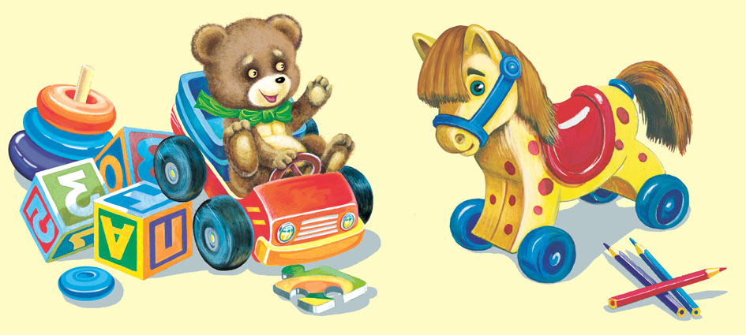

Мета:
- познайомити гуртківців з новими лексичними одиницями за темою "Іграшки";
- познайомити учнів з новою буквою англійського алфавіту D d
- повторити числівники від 1 до 10;
- повторити кольори;
- практикуватися в діалогічному спілкуванні;
- закріпити знання по раніше вивчених буквах і звуків.
Цілі розвитку:
- розвивати пізнавальні процеси, пам'ять, увагу, уяву;
- розвивати розумові навички;
- розвивати аудитивні навички;
- розвивати і формувати інтелектуальну сферу.
Цілі виховання:
- виховати бажання спілкуватися англійською мовою;
- виховати етику взаімовідношень;
- виховати ініціативність і активність у бесіді.
Обладнання заняття: дві коробки, іграшки, аудіомагнітофон, картки з буквами і мультимедіа.

Хід заняття.
1.Організаційнний момент: (привітання, постановка мети)
Teacher: Good morning, boys and girls.I 'm glad to see you.
Children: (співають пісню)
Good morning, good morning,
Good morning to you,
Good morning, good morning,
I'm glad to see you.
Teacher: Sit down, children, and let's get ready for the lesson. Let's begin it.
Teacher: Діти, сьогодні на занняті ми будемо вивчати букву D d, назви нових іграшок, ми будемо грати, співати пісні і малювати.
Children: Very good!
Teacher: Давайте з нашим Mr.Tongue проведемо мовну гімнастику (проводиться мовна гімнастика).
2 Основна частина.
Teacher: Діти, у мене на столі стоїть коробка з іграшками, назви яких ви вже знаєте (проводиться повторення раніше вивчених лексичних одиниць). Виберіть, будь ласка, cвою улюблену іграшку і опишіть її.
Children: It's a dog. (Cat, pig, horse, fox ....)
It's a big dog.It 's a big, black dog.
Один з гуртківців розповідає про свою улюблену іграшку.
Керівник з коробки дістає нову іграшку.
Teacher: It's a donkey.Say after me. A donkey.Once again. A donkey.
Діти повторюють за керівником гуртка нове слово.
Teacher: Діти, давайте привітаємося з нашим новим другом.
Children: Good morning, donkey.We are glad to see you.
Teacher (donkey): Good morning.I 'm glad to see you, too.
Teacher: Давайте запитаємо у нашого друга як його справи, звідки він, як його звуть, Скільки йому років.
Children:
What's your name?
Where are you from?
Нow old are you?
How are you?
Teacher (donkey): How are you, children?
Сhildren: We are fine, too.
Діти разом з "осликом" співають пісню "How are you, my friends ".
Teacher (donkey): Thank you, my dear children.I see you know this song very well, but I don't know your names.
Діти називають свої імена: I'm Olya ...
Teacher: Діти, наш новий друг Donkey любить їсти моркву і він приніс нам її в кошику, але не може її порахувати:
Now, children, look into the basket: How many carrots are there in the basket? Can you count carrots, children?
Діти хором рахують морквину в кошику.
Teacher: Діти, давайте навчимо ослика рахувати.
Children, let's sing our song "10 Little Elephants", which can help our onkey.
Діти співають хором пісню.
Teacher (donkey): Thank you, children, you can sing very well.
Teacher: Now, children, let's play a game.
На екрані керівник показує різні іграшки: What is it?
Pupil 1:
It's a ....
It's a nice toy.
It's white and big.
I like to play with ....
Лунає стук у двері.
Teacher: Хто ж це до нас іде? I think it's a new toy. What is it, children?
Діти по черзі задають питання: Is it a .... (monkey, bear, wolf).
Діти не можуть відгадати назву нової іграшки.
Teacher: It's a deer. Say after me. A deer. Once again. A deer.
Діти повторюють нове слово.
Teacher: Хлопці, наш оленятко принісло нам чарівну коробочку, а в ній - нова буква.
Children, today we have the letter D d.
Teacher: Діти, наш Mr.Tounger може допомогти нам вивчити цю букву.
Керівник пише на дошці букву Dd.
Teacher: Now open your workbooks on page .... and write the letter D d.
Teacher: Children, Dd is for donkey. Dd is for deer.
Діти повторюють нові слова.
3. Підведення підсумків (що вивчили на занняті, що сподобалося).
Teacher: Children, the lesson is over. Say good bye to your new friends.
Children:
Good bye, donkey.
Good bye, deer.
See you.

